Электролюминесценция в активном слое полевых транзисторов на основе тиофен-фениленовых олигомеров
Лев Якушкин
Студент
Московский государственный университет им. М.В. Ломоносова,
физический факультет, Москва, Россия
E-mail: yakushkin@mail.ru
В последние несколько десятилетий органические материалы играют всё более заметную роль в производстве электронных устройств. В связи с этим поиск новых органических полупроводниковых материалов и определение их электрических свойств представляет собой важную задачу. В исследовании органических электронных и оптоэлектронных устройств существенную роль играют тиофен-фениленовые олигомеры. Это обусловлено высокой подвижностью носителей заряда в активных слоях транзисторов на основе таких материалов, а также большим разнообразием молекулярных структур тиофен-фениленовых олигомеров [3].
Одно из возможных применений органических материалов в электронике – органические светоизлучающие транзисторы и фототранзисторы. Для работы таких устройств существенным является наличие амбиполярной проводимости, когда в активном слое возможно одновременное присутствие электронов и дырок. В связи с этим одно из направлений исследования органических полупроводниковых структур – определение типа проводимости в тонком слое таких веществ и измерение подвижности носителей зарядов, исследование электролюминесценции при протекании тока через канал транзистора, а также измерение некоторых других характеристик, в частности, контактного сопротивления.
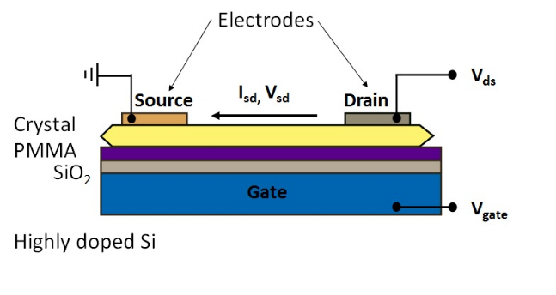
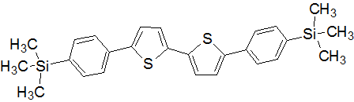
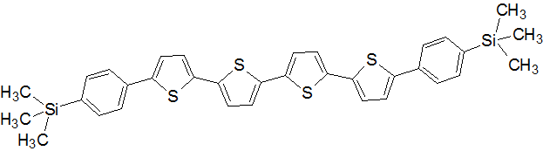
Важную роль для создания устройств с нужными свойствами играет конфигурация молекул вещества активного слоя, наличие электроотрицательных заместителей, таких, как фтор [2], а также наличие примесей в веществе. Присутствие в активном слое примесей молекул со структурой, похожей на структуру основного вещества, но отличной от неё, может существенно повлиять на проводимость, электролюминесценцию и фотолюминесценцию [1]. В данной работе исследовалась электролюминесценция в транзисторах на основе вещества TMS-PTTP-TMS с примесью вещества TMS-P4TP-TMS, а также некоторых других тиофен-фениленовых олигомеров с похожей структурой. Формулы веществ, устройство транзистора и пример вольтамперных характеристик приведены на Рис. 1, 2.
Рис. 1. Устройство полевого транзистора и структурные формулы исследуемых веществ
Было показано, что в активном слое из чистого вещества TMS-P4TP-TMS значение подвижности носителей заряда больше, чем в веществе TMS-PTTP-TMS с примесью TMS-P4TP-TMS. Получены численные значения подвижностей электронов µ_{n} и дырок µ_{h}, а также порогового напряжения. Исследована деградация интенсивности электролюминесценции в процессе измерений.
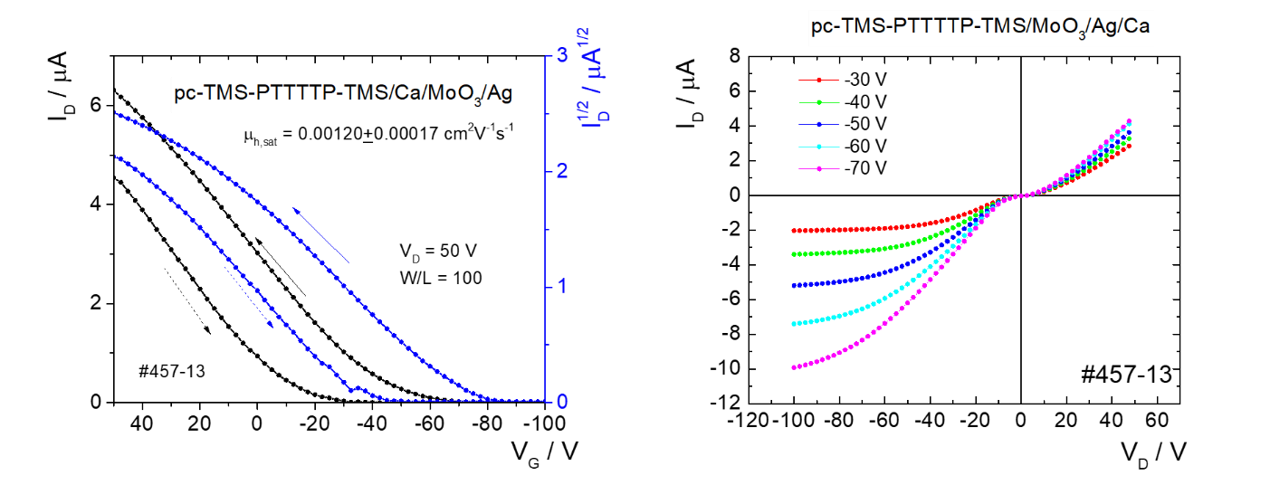
Рис. 2. Передаточные и выходные характеристики транзисторов на основе TMS-P4TP-TMS с электродами Ca/MoO₃/Ag. I_{D} – ток через электрод стока, V_{G} – напряжение на затворе, V_{D} – напряжение на стоке, µ_{h, sat} – значение дырочной подвижности в режиме насыщения, W/L – отношение ширины канала транзистора к длине.
Литература
- O.D. Parashchuk, A.A. Mannanov, V.G. Konstantinov, D.I. Dominskiy, N.M. Surin, O.V. Borshchev, S.A. Ponomarenko,* M.S. Pshenichnikov and D.Yu. Paraschuk Molecular Self-Doping Control Luminescence of Pure Organic Single Crystals // Advanced Functional Materials. 2018, №28.
- A.Y. Sosorev, V. Trukhanov, D. Maslennikov, O.Borshchev, R.Polyakov, M.Skorotetcky, N. Surin, M. Kazantsev, D. Dominskiy, V. Tafeenko, S. Ponomarenko, and D. Paraschuk Fluorinated thiophene-phenylene co-oligomers for optoelectronic devices // Applied Materials & Interfaces. 2020, 12 (8).
- Q. Xia, M. Burkhardt, M. Halik Oligothiophens in organic thin film transistors – Morphology, stability and temperature operation // Organic Electronics. 2008, №9.

